PRENDRE EN MAIN LA RECHERCHE SUR UN NAVIGATEUR INTERNET
Pistes pédagogiques pour le déroulement de l’étape 5 du scénario “S’informer avec le numérique”, basées sur un travail conçu et rédigé par Tom Ronkart (formateur TIC à Lire et Écrire Luxembourg).

Dans un premier temps, le formateur propose aux apprenants de taper « Lire et Écrire » dans la barre de recherche Google, tout en prenant soin d’expliquer ce qu’est la barre de recherche, où elle se situe, etc. Il invite ensuite les apprenants à cliquer sur le site de Lire et Écrire, comme indiqué sur l’image ci-dessous.
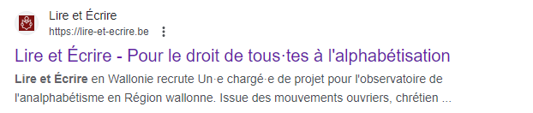Par la suite, le formateur les invite à observer la barre qui indique le lien du site:

Il explique que ce « lien » est l’adresse du site et que c’est à cette adresse internet que se trouve le site. Il établit alors une comparaison avec les adresses postales, qui permettent de trouver le domicile d’une personne ou un service. En se rendant à cette adresse web, on trouvera le site de Lire et Écrire.
Après leur avoir demandé de cliquer sur un des articles du site, le formateur invite le groupe à regarder l’URL (l’adresse) du site afin de voir ce qui a changé.

Le formateur explique que nous retrouvons toujours la partie « lire-et-ecrire.be », mais qu'une suite a été ajoutée à ce lien. En changeant de page, nous avons donc changé d’adresse internet. Cependant, nous restons sur le site de Lire et Écrire, simplement sur une autre page.
Le formateur profite de cette occasion pour mentionner que, grâce à ces liens internet spécifiques à chaque page, il suffit de copier le lien exact et de le partager avec quelqu’un pour que cette personne arrive sur la même page que nous.
Toute cette première partie de recherche et d’analyse en commun permet une compréhension de base du fonctionnement des URL et offre la possibilité de comparer différents sites en se basant sur leur adresse.
Ce travail de comparaison sera développé par la suite sur la page de résultats du moteur de recherche Google.
Le formateur introduit cette activité en demandant aux apprenants d’identifier la séparation entre les différents résultats, caractérisée par l’espace entre les pages et les « blocs » de réponses (représentés par les crochets noirs dans les exemples ci-dessous).

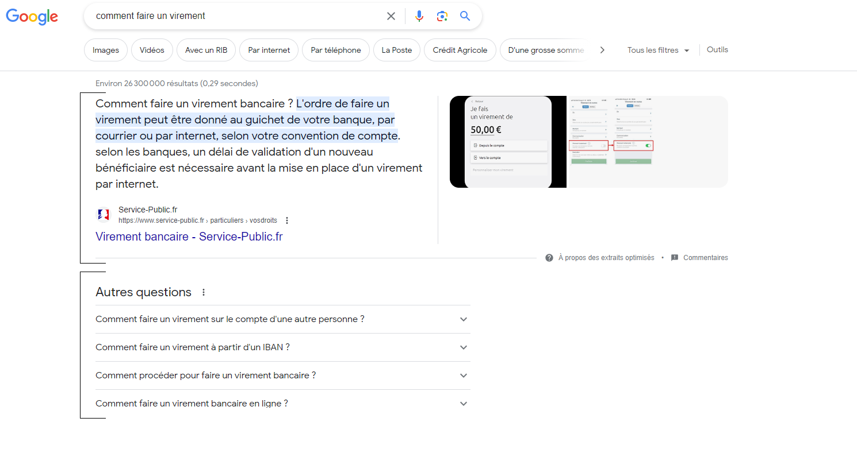
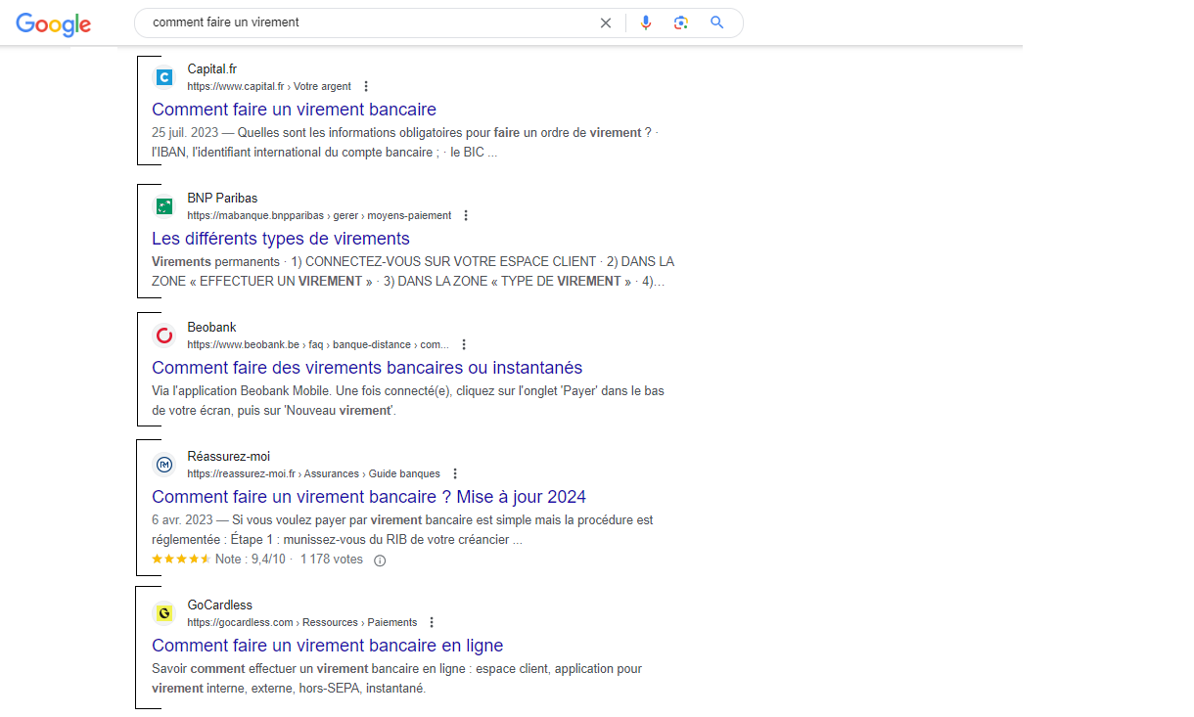
Le formateur utilise cette méthode pour isoler un résultat des autres et analyser ensemble les informations que l'on peut y trouver. Par exemple, avec le résultat de « Lire et Écrire », on retrouve le nom de la page, le lien internet du site, le logo ainsi que quelques lignes décrivant ce qui est écrit sur le site.

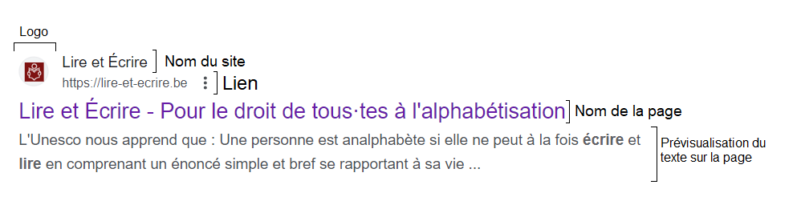
Le formateur explique que grâce à ces informations, il est possible de savoir quel est le site et quelle page de celui-ci on peut cliquer. Il propose ensuite d’analyser les différents résultats de recherche et de les comparer entre eux.
Les apprenants remarquent ainsi que certains sites ont un affichage différent (notamment les réseaux sociaux, qui n’indiquent pas leur URL mais le nombre de « followers » dans notre cas). Cependant, il est toujours possible de savoir de quel site il s’agit avant de cliquer dessus.
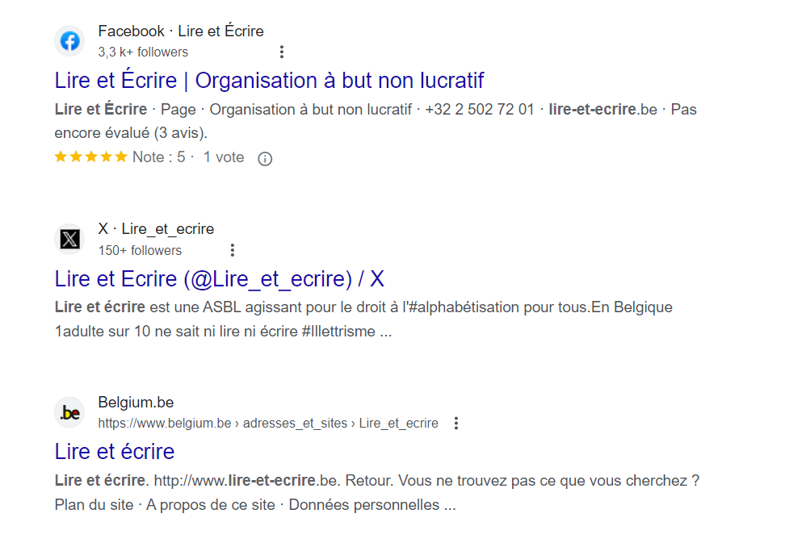
Pour renforcer cet apprentissage, le formateur propose un exercice où les apprenants doivent analyser et comparer plusieurs résultats de recherche, en notant les différences et les similitudes. Ils sont ensuite invités à partager leurs observations et à discuter des critères qui les ont aidés à évaluer chaque site.

